LIRE UN PAYSAGE

1. Qu'est-ce que lire un paysage ?

Lire un paysage, c’est le regarder attentivement, observer les différentes parties qui le composent, le décrire. On cherche tous les éléments visibles : les champs, les habitations, la végétation, le relief, les bâtiments, … Tous ces éléments s'organisent en plusieurs plans : au premier plan ce que tu vois le plus près de toi, au second plan ce que tu vois juste après, à l’arrière plan ce que tu vois au fond, le plus loin, à droite, à gauche …
N’oublie pas de situer les éléments les uns par rapport aux autres.

2. Un exemple
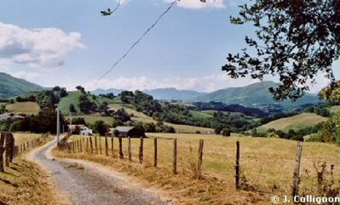

C’est un paysage de campagne vallonné.
Au premier plan, on voit une route étroite qui amène à une ferme. On aperçoit au bout de la route la maison ainsi qu’un bâtiment qui doit être une grange. De part et d’autre de la route, il y a des champs cultivés. Les champs ont une clôture en bois. Il y a aussi une ligne électrique.
Au second plan, on peut aussi voir des champs clôturés par des haies d’arbres et des forêts.
En arrière plan, il y a de plus hautes montagnes.
Je retiens :

Pour lire un paysage, il faut décrire précisément ce qu’on voit en situant les éléments les uns par rapport aux autres. On utilise les mots : premier plan, second plan, arrière plan.

